MODELOVÁNÍ DLE NAKRESLENÉ PŘEDLOHY POMOCÍ MODELÍNY, ČI JINÉ TVAROVACÍ HMOTY
Cíl: tato činnost je určena pro zlepšení představivosti při tvoření věrné podoby představy, kterou si namalujete či reálného obrázku. Pomocí folie propůjčíte obrázku osobitý vzhled. U menších dětí slouží ke zlepšení jemné motoriky a získání dovedností při tvorbě válečků a jejich umístění v rámci kompozice.
Pomůcky:
Černý fix, špachtličky, modelovací hmotu či modelínu, nepřilnavou podložku na válení válečků, kancelářskou folii, kancelářský papír.
K dispozici na našich webových stránkách je také video s ukázkou této činnosti.
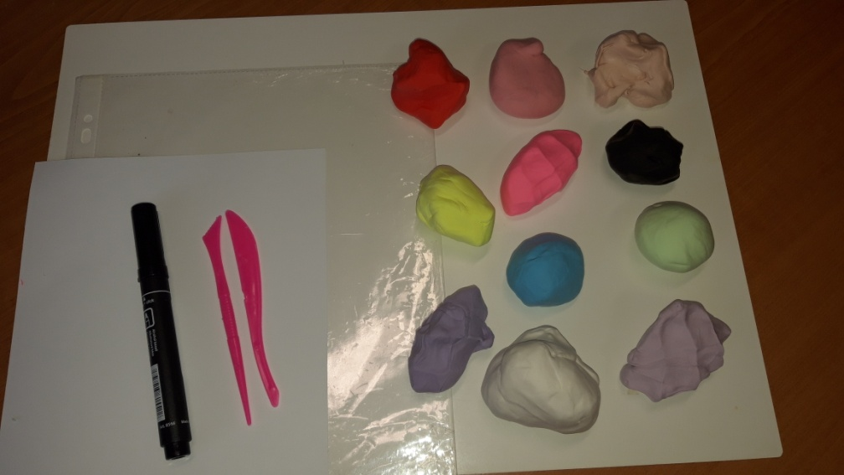
Postoup:
- Na bílý papír si nakreslíme jednoduchý obrys obrázku, který chceme modelovat. 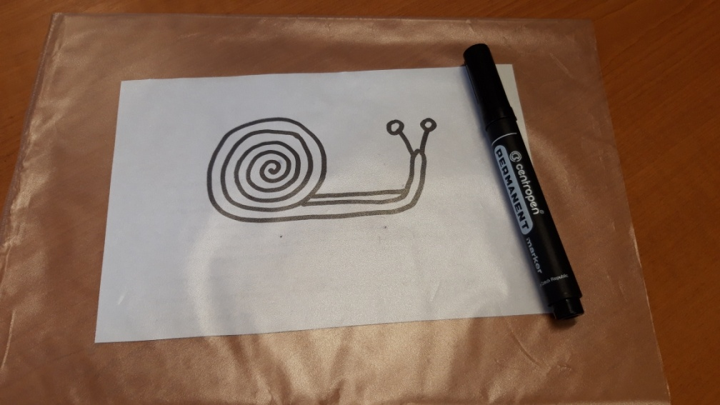

- Obrázek vložíme do kancelářské folie a je připraven k modelování .

- Připravíme si podložku vedle předlohy, na které budeme válet válečky a upravovat jejich tvar.
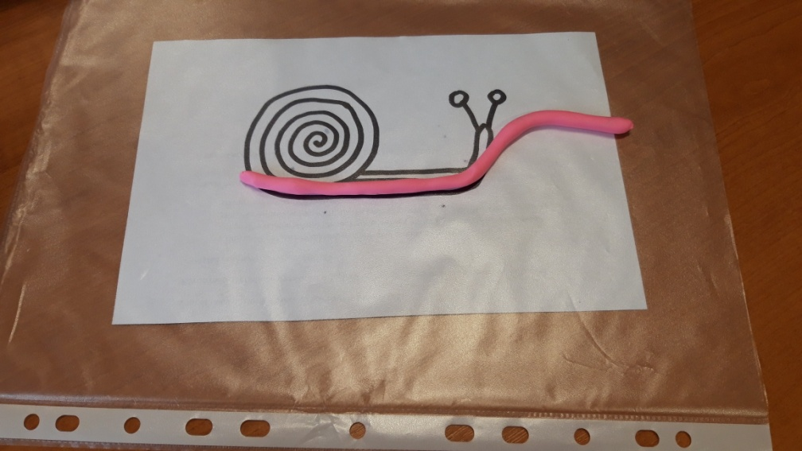
- Válečky umisťujeme buď po obvodu čar, ale také do jejich středu. Můžeme střídat různé barvy hmoty a tím dosáhnout neobvyklých barevných kombinací.
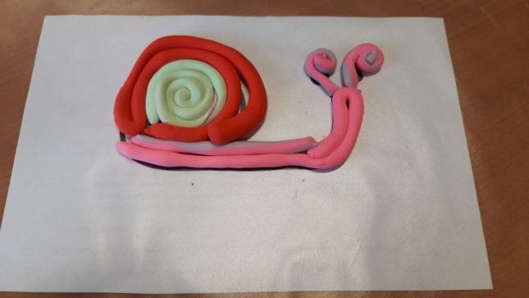
- Dokončený obrázek můžeme (pokud jde o schnoucí hmotu) nechat zaschnout a použít například jako magnetku nebo dekoraci.
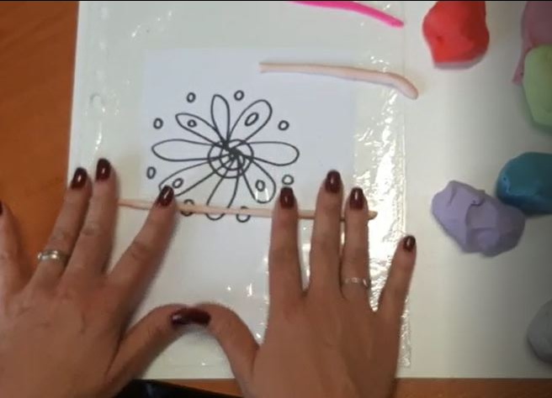
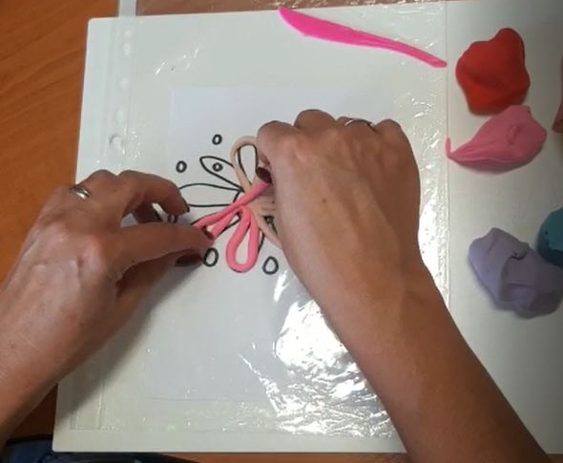

Složitější varianta pro starší děti:
- Tvoříme například obličej. Tady bych odkázala na video na našich webových stránkách. Pomocí válečků vlastně pouze vyplňujeme jednotlivé části obličeje a snažíme se sladit i barevně, tak aby byly vystiženy rysy obličeje .
